Brillux Putz

Brillux

Eigenschaften

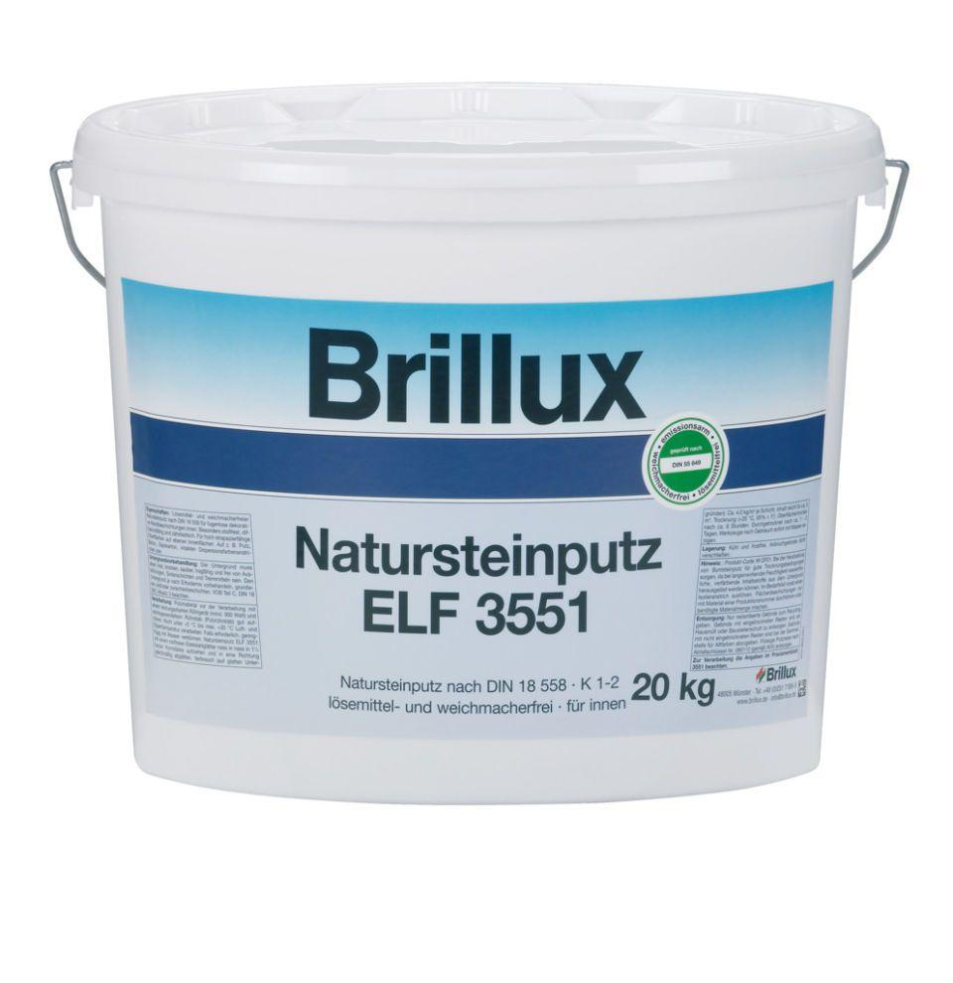

Farbton

blau, hellgrau, nach Hersteller-Farbkarte, silber, weiß

Werkstoff

Acrylat, Vinylacetat-Ethylen-Vinylester

Brandverhalten

A2-s1, d0, E

Diffusionsfähigkeit

diffusionsfähig

Lösemittelhaltigkeit / Wasserverdünnbarkeit

emissionsarm, lösemittelfrei, wasserverdünnbar

Korngröße (mm)

0,10 - 3,00

Trocknungszeit [h] (h)

48,00 - 120,00

Verarbeitungstemperatur (°C)

1,00 - 30,00

Ausführung

Trockenmörtel aus genormten mineralischen Bindemitteln, kornabgestuften mineralischen Leichtzuschlägen und speziellen Vergütungen, entspricht der Putzmörtelgruppe PII nach DIN 18550, sehr haftfest auf mineralischen Untergründen, lange verarbeitungsoffene Zeit, äußerst wasserdampfdiffusionsfähig, geprüft als Schlussbeschichtung im Brillux WDVS, organisch gebundener Putz, weichmacherfrei, konservierungsmittelfrei, in Kratzputzstruktur KR auch als Spritzputz verarbeitbar, verarbeitungsfertig, vielseitig strukturierbar, mineralischer Glattputz aus genormten mineralischen Bindemitteln, mineralischen Leichtzuschlägen und organischen Vergütungen, filzbar, äußerst wasserdampfdiffusionsfähig, sehr haftfest, frei strukturierbar, organisch gebundener Putz, weichmacherfrei, konservierungsmittelfrei, vielseitig strukturierbar, verarbeitungsfertig, organisch gebundene Armierungsmasse auf Dispersionsbasis, verarbeitungsfertig, faserverstärkt, hoher Füllkraft, optimale Diffusionseigenschaften, Natursteinputz für fugenlose dekorative Wandbeschichtungen, haftfest, zähelastisch, organisch gebundener Putz (Glattputz), weichmacherfrei, konservierungsmittelfrei, verarbeitungsfertig, vielseitig strukturierbar, organisch gebundener Putz, weichmacherfrei, verarbeitungsfertig

Anwendungsbereich

zur Erzielung dekorativer und mineralischer Oberflächen in den Brillux-WDVS, auch einsetzbar auf ebenen und mineralischen Untergründen, z. B. Außenputz, zur Erzielung dekorativer und strapazierfähiger Oberflächen innen, einsetzbar auf ebenen Untergründen z. B. Innenputz, Beton, Gipskarton, zur Erzielung dekorativer und mineralischer Oberflächen im Brillux WDVS, einsetzbar als Glattputz oder leicht strukturierter Modellierputz, zur Erzielung dekorativer und individueller Streich- oder Kellenputzstrukturen im Innenbereich, einsetzbar auf z. B. Innenputz, Beton, Gipskarton, Armierungsausbildung in Brillux WDVS, Sanierung von gerissenen Putzen an Fassaden, einsetzbar während der feuchtkalten Wintermonate, zur Erzielung dekorativer und hoch strapazierfähiger Oberflächen, auf ebenen Untergründen, z. B. Außenputz, besonders auf Sockelflächen, zur Erzielung dekorativer und strapazierfähiger Oberflächen (Glattputz) im Innenbereich, einsetzbar auf ebenen Untergründen z. B. Innenputz, Beton, Gipskarton, zur Erzielung dekorativer und strapazierfähiger Oberflächen, für fugenlose Beschichtungen, auf ebenen Untergründen z. B. Innenputz, Beton, Gipskarton und intakten Dispersionsfarbenanstrichen, besonders geeignet für stark belastete Flächen

Werkstoffbasis

Hydraulische Bindemittel und Kaliwasserglas, Hydraulisch genormte Bindemittel und Kaliwasserglas, Vinylacetat-Copolymer, Acrylat-Copolymer-Dispersionen mit Dekorsplitte und -körnungen, Acrylat-Copolymer-Dispersion mit Dekorsplitten und -körnungen

Eigenschaften

wetterbeständig

Wasserdampfdurchlässigkeit

μ < 20, V2 mittel

Haftzugfestigkeit

≥ 0.08 MPa (FP A, B oder C), ≥ 0.3 MPa

Körnung

K2, K3, K1, K5, K4

Wärmeleitfähigkeit (λ10 dry mat) für P = 50% in [W/(m\*K)

≤ 0,45, ≤ 0.18, ≤ 0.39

Wärmeleitfähigkeit (λ10 dry mat) für P = 90% in [W/(m\*K)

≤ 0.49, ≤ 0.20, ≤ 0.425

Struktur

Kratzputz-Struktur, Rillenputz-Struktur

Wärmeleitfähigkeit (λ10 dry mat) in [W/(m\*K)

0.29

Beständigkeit

waschbeständig, extrem haltbar, extrem haltbar, frühfeuchtebeständig, kurzzeitigen Frostbelastung bis -5 °C, wasserabweisend durch Siliconverstärkung, hohe Risssicherheit, hoch strapazierfähig, besonders strapazierfähig

Haftfestigkeit

≥ 0.3 MPa, ≥ 0.08 Mpa, ≥ 0,3 Mpa

Stoßfestigkeit (Joule)

>10